Министерство образования и науки Российской Федерации
Федеральное государственное автономное образовательное учреждение высшего образования
«Уральский федеральный университет имени первого Президента России Б. Н. Ельцина»
Институт радиоэлектроники и информационных технологий – РтФ
Департамент информационных технологий и автоматики

Основы работы в Linux
Отчет по домашней работе лаб № 3

Студент Михайлов Е.А.
Преподаватель Бутаков Р.А.

Екатеринбург, 2026
Проверка запуска с выводом текста Hello world
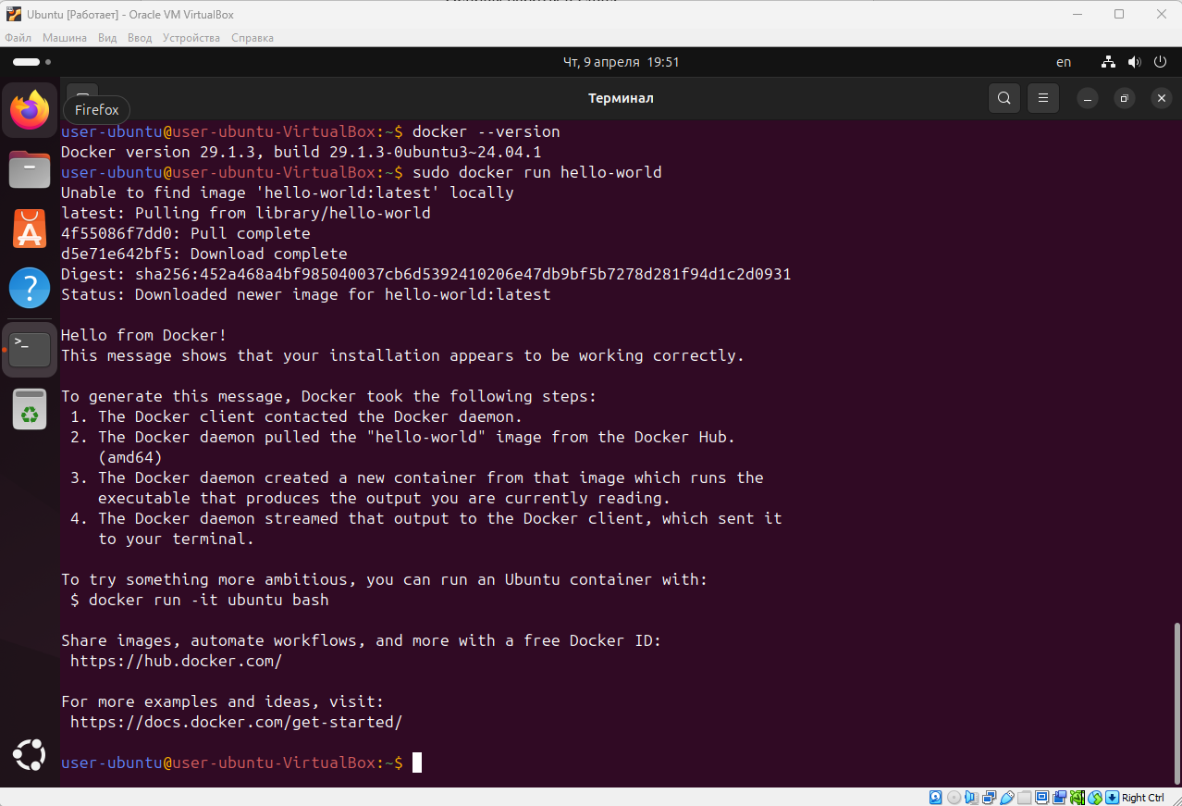
Вывод nyancat в docker
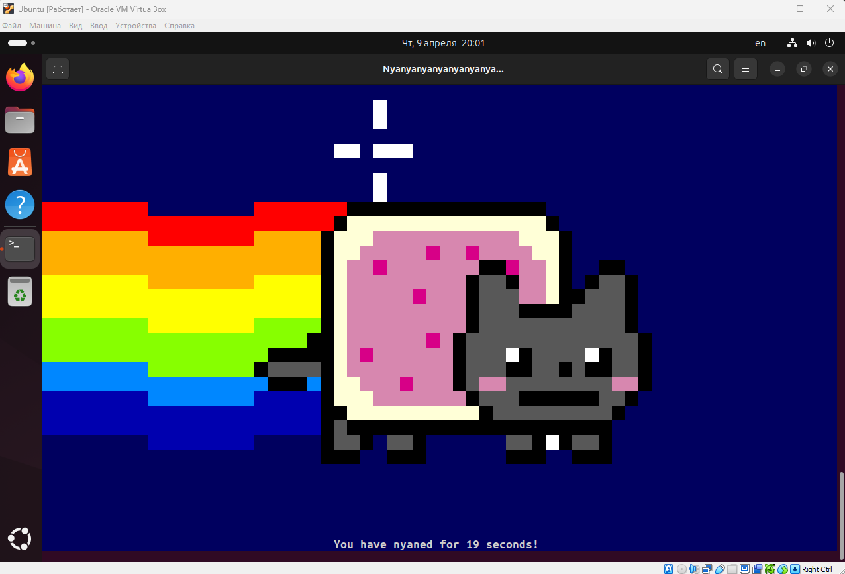

Сборка Docker файла
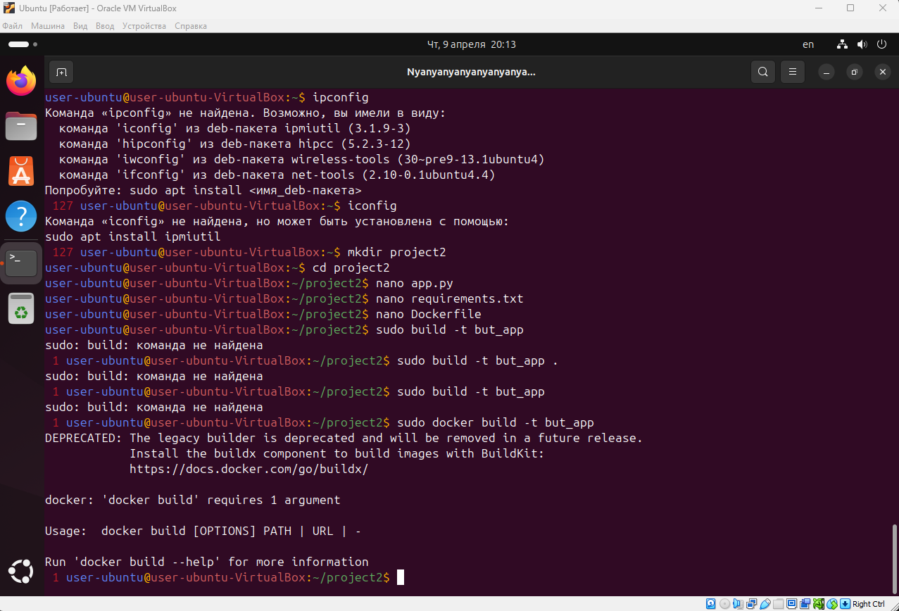

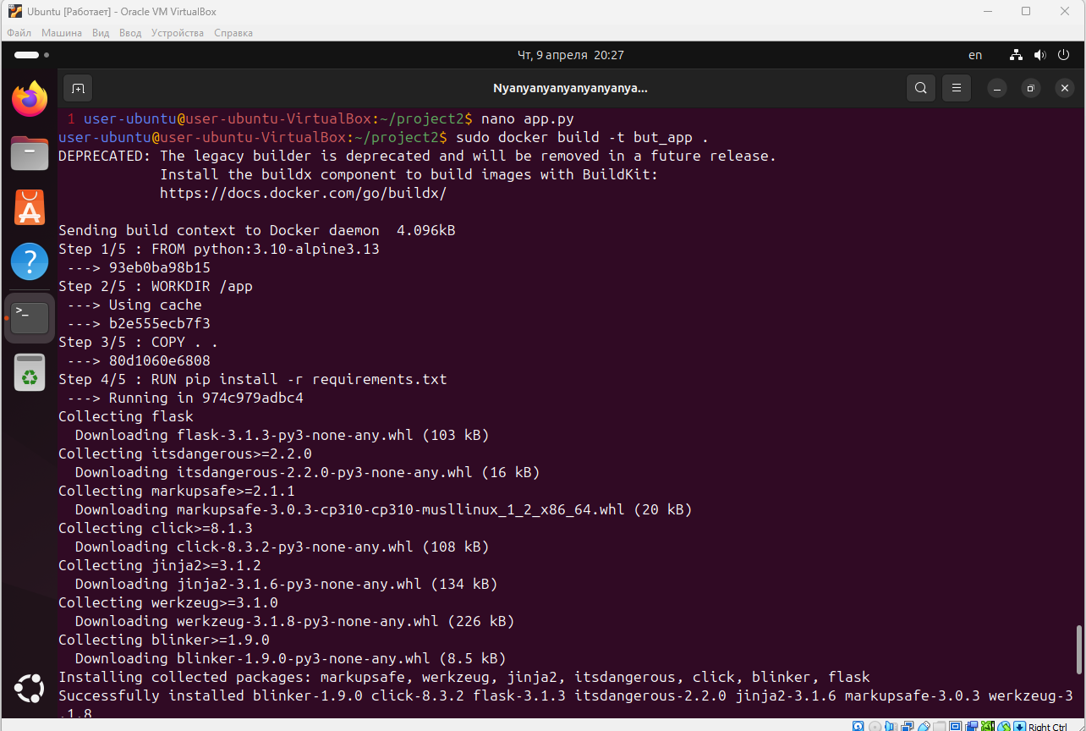

Вывод Hello World
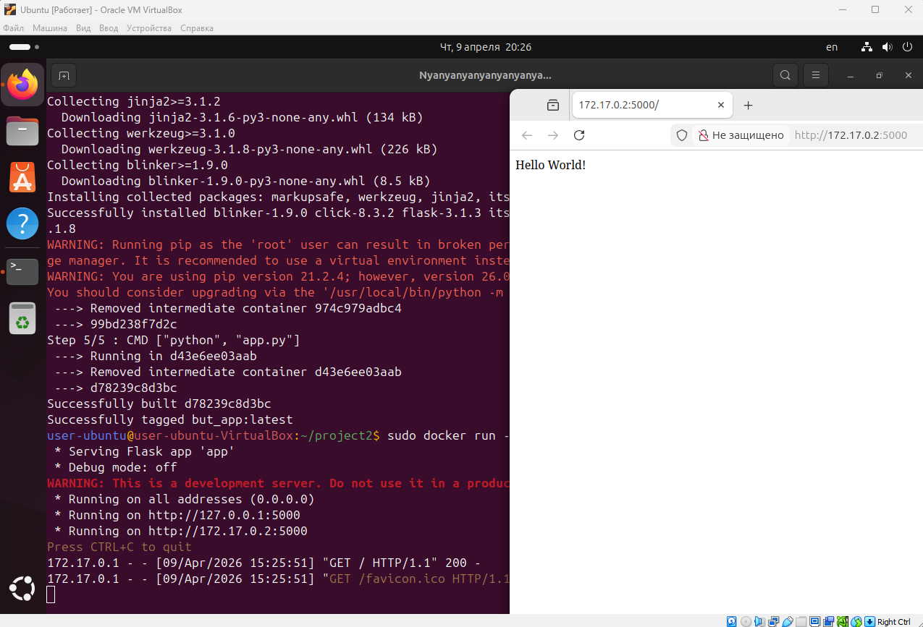
Параллельное выполнение двух контейнеризированных Flask-приложений на Ubuntu-сервере.
